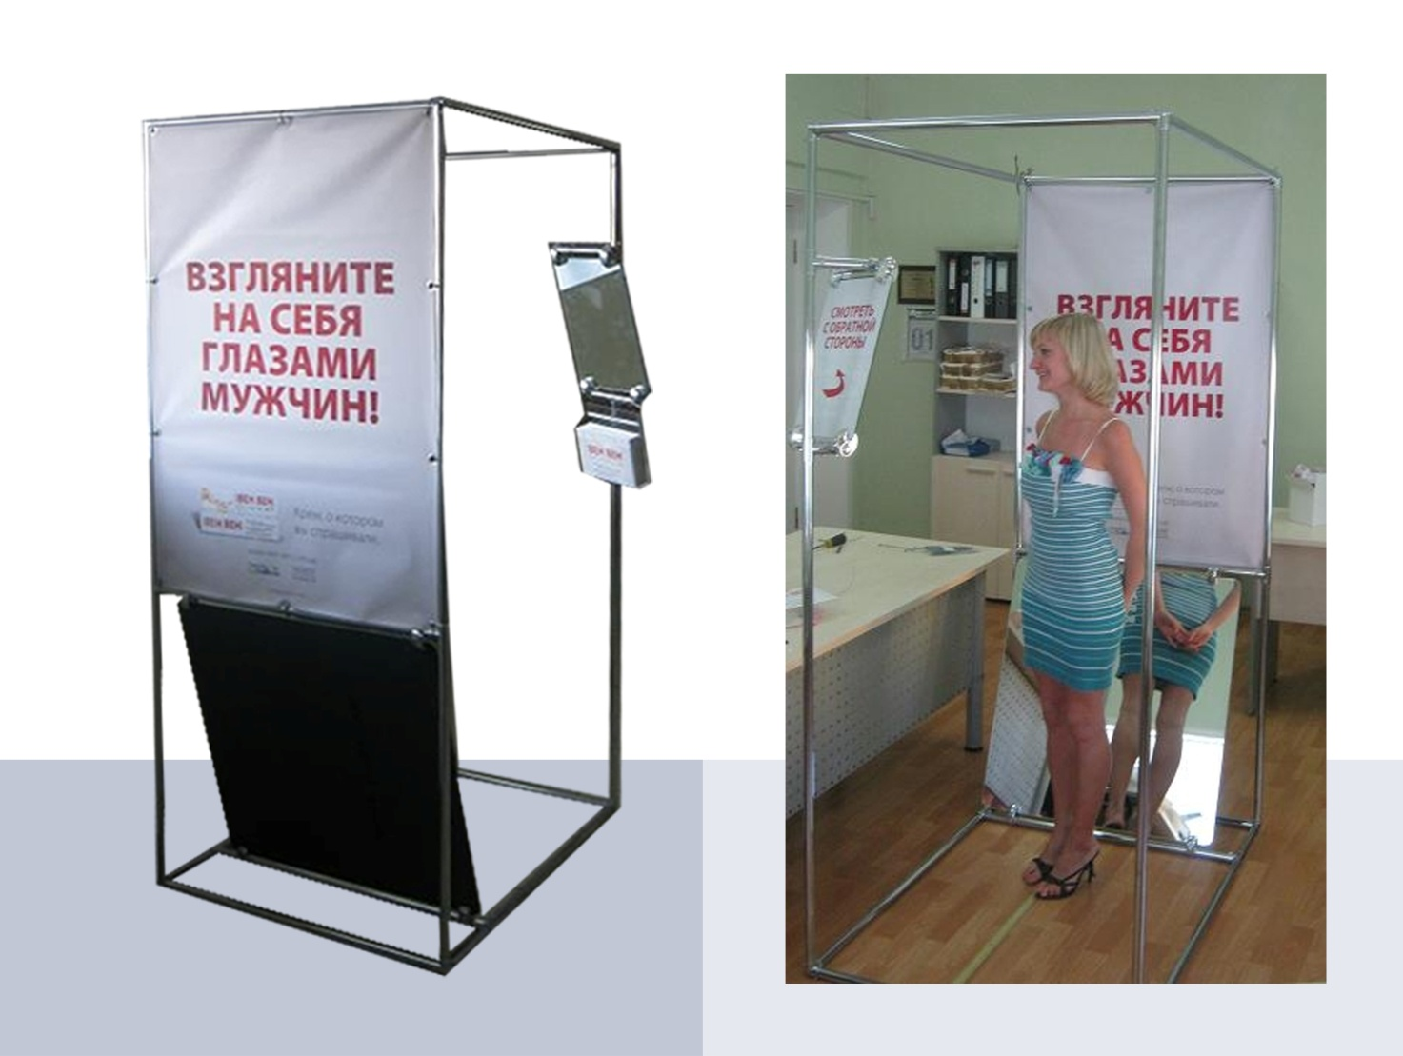

Был придумали и изготовлен информационный стенд – «Взгляните на себя глазами мужчин».
Как вы поняли, каждая женщина с его помощью может легко посмотреть на состояние своих ног со стороны, как бы мужским взглядом и оценить их внешние кондиции. Так вот, этот стенд уже почти 4 года размещается в разных людных местах Донецка и Одессы, и собрал множество положительных откликов. И сотни женщин уже сподвиг на уход за своими ногами с помощью крема Вен вен.

